Конспект НОД по художественно-эстетическому воспитанию детей старшего дошкольного возраста
«Кружат в небе самолёты» (коллективная композиция)

Программное содержание:знакомить детей с военной техникой – самолёт. Учить отвечать на вопросы воспитателя. Учить детей создавать изображение самолёта из бумажных деталей разной формы и размера. Показать возможность видоизменения деталей (срезание, загибание, отгибание уголков, разрезание прямоугольника пополам поперёк и по диагонали). Вызывать радость от созданной всеми вместе картины. Воспитывать аккуратность, интерес к военной технике.

Предварительная работа: рассматривание изображений самолётов; конструирование самолётов из бумажных полосок и деталей конструкторов; подвижная игра «Самолёты»; сюжетно-ролевая игра «Самолёт»; игры с бумажными самолётиками; игра в полёт на самолёте.

Оборудование:игрушечный самолёт, бумажные прямоугольники для корпуса, хвоста и крыльев, конфетти для иллюминаторов, ножницы, клей, клеёнки, салфетки, большой лист бумаги голубого цвета, образцы самолётов в двух вариантах.

Ход занятия.
Дети располагаются на ковре вместе с воспитателем. Воспитатель загадывает загадку:
Быстро в небе проплывает,
Обгоняя птиц полёт.
Человек им управляет.
Что же это? (Самолёт).
В группу «залетает» игрушечный самолёт. Воспитатель рассказывает о самолёте.
- Самолёт – самый быстрый вид транспорта. Все самолёты прилетают и улетают из аэродрома. Кто же летал на самолётах? (ответы детей). Какие части есть у самолёта? Какой они формы?
Самолёт – это боевая машина. Кто управляет самолётом? (Лётчики.) Воспитатель читает стихотворение о самолёте.
«Самолёты в небе, звёздами горят,
Лётчики отважные в них сидят.
Лётчикам не страшен самый грозный враг,
Лётчики – герои всех их победят.»
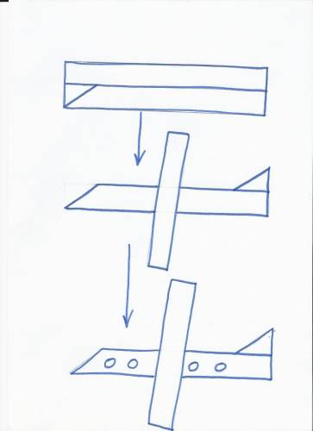
Скоро будет один из самых главных праздников нашей страны – День защитников Отечества. Кто из вас знает, кто такие защитники Отечества? Это защитники мира, свободы и счастья. Это солдаты, командиры нашей армии, готовые в любую минуту защитить нас. Вы, ребята, тоже будущие защитники нашей страны – России! Но в армию берут только самых сильных, смелых и достойных. Ваши папы, дедушки тоже служили в армии, в разных военных войсках. И они с достоинством встречают свой мужской праздник – День защитников Отечества. Мы с вами приготовим подарок нашим папам, дедушкам, которые вы сделаете своими руками – «летящие самолёты». Воспитатель ставит на мольберт образец «летящий самолёт». Показывает детям варианты бумажных самолётиков и поясняет некоторые способы и приёмы работы.
1. Этот самолёт сделан так – у прямоугольника срезан уголок, чтобы получился заострённый нос, срезанный уголок использован для хвоста; а крылья – одна длинная полоска, приклеенная поперёк корпуса. Иллюминаторы – круглые окошки – приклеиваем на корпус самолёта.
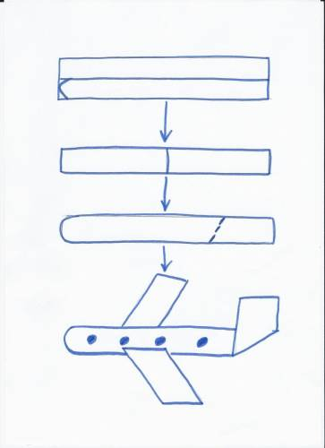
2. Этот самолёт сделан так: на длинном прямоугольнике одна сторона отогнута уголком, чтобы получился хвост, нос – загнутый уголок; крылья – треугольники или полоски разрезать по диагонали и приклеить на самолёт под углом или прямо; иллюминаторы – круглые окошки, приклеиваем на корпус самолёта.

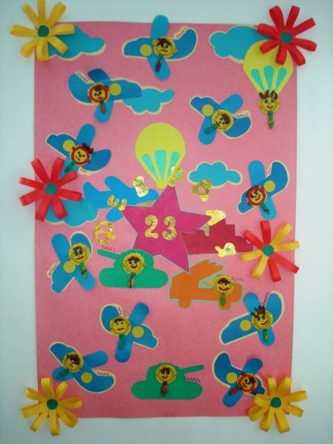
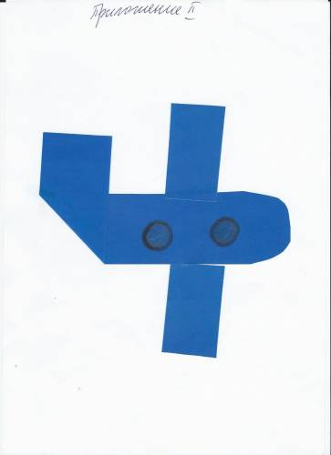
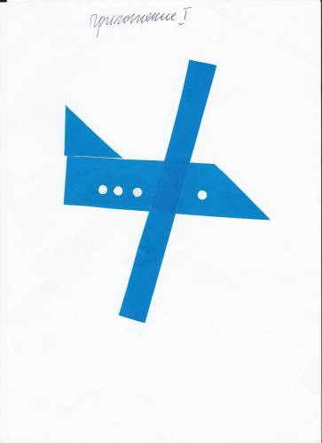
Дети рассматривают образцы воспитателя «летящие самолёты». Задумывают свой самолёт, выбирают материалы и начинают работу. Воспитатель оказывает индивидуальную помощь в определении замысла и технического способа. По мере того, как дети будут заканчивать вырезать части самолёта, предлагаю им подходить к столу, на котором лежит лист голубой бумаги для коллективной композиции. Помогать детям располагать и наклеивать самолёты звеньями. Рассмотреть с детьми готовую коллективную композицию, порадоваться её красоте.

